ETEC de Santa Isabel
Curso Técnico de Informática para Internet

PEDRO SALMI

Construção das IA’s

SANTA ISABEL
OUTUBRO 2026
PEDRO SALMI

Construção de IA’s

Trabalho interdisciplinar do Curso Técnico de Informática para Internet da ETEC de Santa Isabel como requisito a nota bimestral

Orientador: Robson Silva

ETEC SANTA ISABEL
OUTUBRO 2026
Sumário
1. 1º passo para criação: 4
2. 2º passo: Coleta de dados 4
3. 3º passo: Limpeza e pré-processamento de dados 4
4. 4º Passo: Treinamento do modelo 5
5. 5º passo: Avaliação do modelo 5
6. 6º passo: Ajuste do modelo 5
7. 7º passo: Implantação do modelo 6
8. Conclusão: 7

CONSTRUÇÃO DAS IA’S
As IA’s são ferramentas que podem ser muito úteis para a solução de problemas sem a necessidade de ter um pensamento humano, e sim uma máquina pensa para você, trazendo soluções.

1º passo para criação:
Para a criação da IA, é necessário saber algumas coisas, como:
- Qual o problema que necessita de resolução?
- Quais as principais características do problema?
- Quais as limitações e restrições que a IA tem?
- Quais os dados que a IA tem acesso?
Se, por exemplo, se quiser criar um chat de IA para se trazer respostas a perguntas variadas dos usuários, consegue se dizer que:
- O problema é a necessidade de respostas para perguntas sortidas;
- As características do problema são: A necessidade de entendimento de uma linguagem que pode ser errada em relação a norma padrão, no geral todo tipo de linguagem, e respostas precisas e completas;
- As principais limitações é que pode ter uma demora na resposta e pode acontecer respostas erradas por desentendimento do que foi dito;
- Os dados necessários são: Uma grande quantidade de dados sobre todos os assuntos possíveis e tipos de linguagem.

2º passo: Coleta de dados
Após fazer as perguntas, é necessário coletar dados relevantes para o funcionamento da IA poder resolver a questão apresentada;
Esses dados coletados precisam ser relevantes e suficientes para o aprendizado da IA. É importante também que esses arquivos sejam relevantes e de procedência boa, para não haver informações falsas.
Por exemplo, caso for criar uma IA como dita anteriormente, é necessário colocar chats de conversa com diversos tipos de linguagem para que a IA saiba como conversar com o usuário.
Fazendo isso, a IA aprende padrões e consegue sempre fazer de maneira correta o que for pedido.

3º passo: Limpeza e pré-processamento de dados
Agora, já com os dados coletados, é necessário fazer uma análise dos dados, e juntamente com isso uma limpeza de dados desnecessários, podendo ser necessário também realizar a normalização de dados e codificação de recursos categóricos.
O objetivo de realizar esta preparação é para que a IA possa aprender de forma adequada.
Ao realizar a limpeza e pré-processamento, é possível garantir que a IA esteja aprendendo com informações precisas e relevantes, aumentando a probabilidade que ela consiga resolver o problema.

4º Passo: Treinamento do modelo
Agora, com dados de boa qualidade e limpos, deve-se treinar a IA. Para isso, é necessário utilizar um algoritmo de aprendizado de máquina.
Existem diversas técnicas, como regressão linear, que podem ser escolhidas com base no tipo de problema que se deseja resolver.
Durante o treinamento, o modelo é alimentado com dados de entrada e suas respectivas saídas. Com base nessas informações, a IA ajusta seus parâmetros para fazer previsões cada vez mais assertivas.
A escolha do algoritmo de aprendizado e configurações de parâmetro são importantes para garantir que a IA seja treinada de forma adequada.

5º passo: Avaliação do modelo
Após o treinamento da IA, a avaliação se torna crucial para observar se os resultados estão corretos, bem como a cibersegurança do modelo. Além disso, os testes realizados devem avaliar a precisão e o desempenho em cenários diversos, simulando situações reais.
É importante lembrar que é essencial o teste em diferentes conjuntos de dados, evitando o overfitting e garantindo sua capacidade de lidar com situações imprevistas.
A avaliação cuidadosa e abrangente é uma etapa crítica no desenvolvimento de modelos de IA, então, jamais pule este passo.

6º passo: Ajuste do modelo
Se a IA não estiver se saindo bem na avaliação, é preciso realizar algumas mudanças para melhorar sua precisão e desempenho. Isso pode envolver ajustar os parâmetros para evitas problemas como overfitting e underfitting(sobreajuste e sub-ajuste).
Se os ajustes não forem suficientes, pode ser necessário tentar uma técnica de aprendizado de máquina diferente. O importante é continuar avaliando regularmente o desempenho da IA e fazer ajustes necessários para garantir que ela seja capaz de gerar respostas corretas.

7º passo: Implantação do modelo
Após todas as etapas anteriores, é possível implantar a IA em um ambiente de produção. Essa implantação envolve integrar a IA com outros sistemas, configurar servidos e garantir a segurança.
É essencial monitorar o desempenho do modelo e fazer ajustes quando necessário, como atualizar os dados de treinamento ou reconfigurar parâmetros. A implantação é a etapa final do processo, no qual o objetivo é garantir respostas precisas e confiáveis para resolver efetivamente o problema.
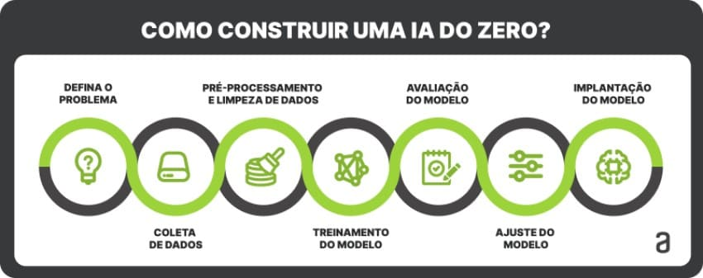
Vendo o quadro, podemos ver como é algo complicado programar uma IA, porém será que existe uma maneira mais simples?
Ferramentas para criar a IA sem programação (Low-Code)
Essas plataformas a seguir são plataformas que facilitam a criação da IA, sem precisar de um profissional especializado.
- IBM Watson Studio: Oferece interface visual, treinamento e modelos de Machine Learning;
- Google Cloud AutoML: Oferece recursos como reconhecimento de imagem, processamento de linguagem natural e previsão;
- Hugging Face: Oferece modelos pré-treinados;
- Teachable Machine: Ferramenta do Google que permite realizar o treinamento da IA sem escrever código;
- PyCaret: Oferece fácil interface para uso, seleção de recursos, treinamento e avaliação de modelos, bem como a implantação em produção.

Conclusão:
Como criar uma IA do zero envolve muitos passos que devem ser seguidos estritamente para que a IA funcione corretamente de forma consistente e resolva os problemas, é algo muito difícil e complicado.
Algumas ferramentas e plataformas podem ser utilizadas para facilitar o processo de criação. No mercado de trabalho, saber criar uma IA pode ser algo muito vantajoso, pois cada vez mais a IA está ganhando espaço no mercado de trabalho, sendo uma vantagem grande ter este conhecimento.
Alguns dos benefícios da IA incluem a melhoria da eficiência operacional, com a automação de tarefas repetitivas e rotineiras, a análise de grandes volumes de dados para identificar padrões e tendências, otimizar processos, reduzir erros e aumentar a produtividade.

Referências
https://www.alura.com.br/artigos/como-criar-inteligencia-artificial-ia?srsltid=AU7gw4WTROo-XnPEq-REc6xI_qiXSVN4WiOi-mcsRN3DWmlr9bCYVMGw. Acesso em: 8 de setembro de 2026.

